Диаграммы последовательности
- Регистрация нового пользователя
Регистрация прошла успешно
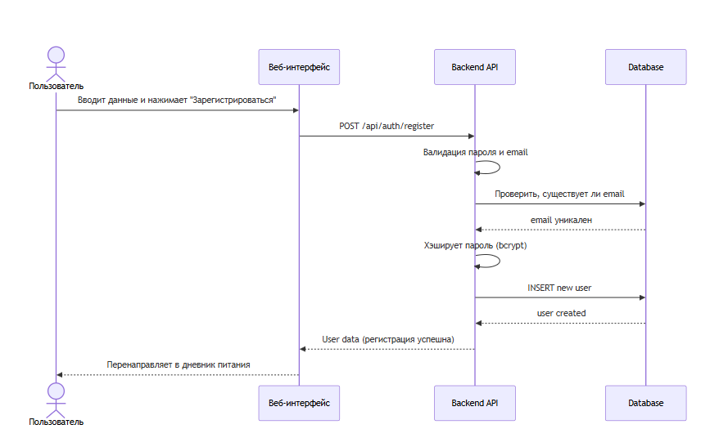
sequenceDiagram
actor User as Пользователь
participant UI as Веб-интерфейс
participant API as Backend API
participant DB as Database
User->>UI: Вводит данные и нажимает "Зарегистрироваться"
UI->>API: POST /api/auth/register

API->>API: Валидация пароля и email
API->>DB: Проверить, существует ли email
DB-->>API: email уникален

API->>API: Хэширует пароль (bcrypt)
API->>DB: INSERT new user
DB-->>API: user created

API-->>UI: User data (регистрация успешна)

UI-->>User: Перенаправляет в дневник питания

Аккаунт уже зарегистрирован
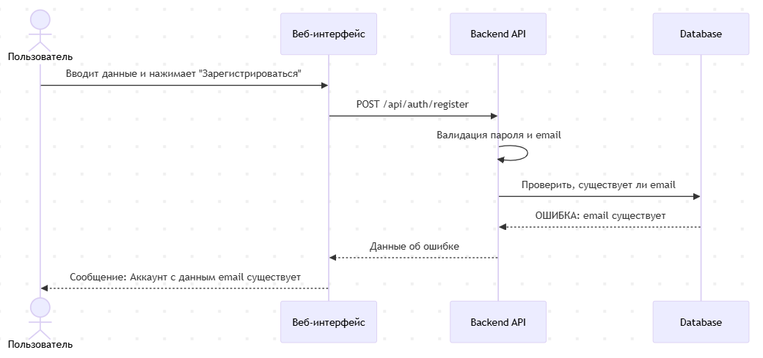
sequenceDiagram
actor User as Пользователь
participant UI as Веб-интерфейс
participant API as Backend API
participant DB as Database

User->>UI: Вводит данные и нажимает "Зарегистрироваться"
UI->>API: POST /api/auth/register

API->>API: Валидация пароля и email
API->>DB: Проверить, существует ли email
DB-->>API: ОШИБКА: email существует

API-->>UI: Данные об ошибке
UI-->>User: Сообщение: Аккаунт с данным email существует

- Добавление нового приема пищи
Успешный поиск продукта, успешное сохранение приёма пищи
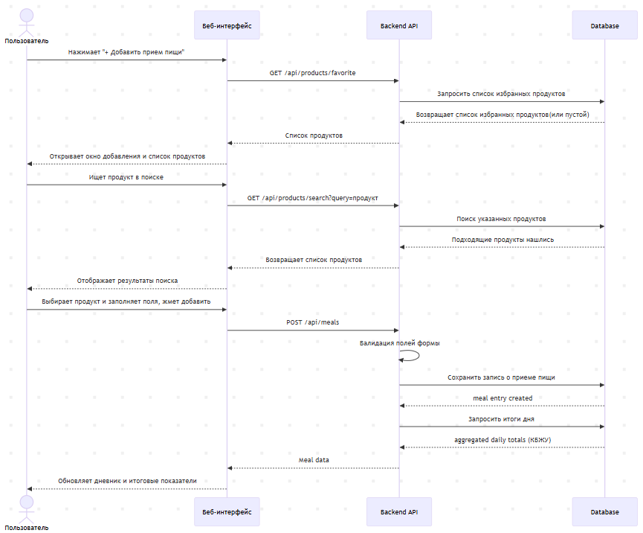
sequenceDiagram
actor User as Пользователь
participant UI as Веб-интерфейс
participant API as Backend API
participant DB as Database

User->>UI: Нажимает "+ Добавить прием пищи"
UI->>API: GET /api/products/favorite
API->>DB: Запросить список избранных продуктов
DB-->>API: Возвращает список избранных продуктов(или пустой)
API-->>UI: Список продуктов
UI-->>User: Открывает окно добавления и список продуктов

User->>UI: Ищет продукт в поиске
UI->>API: GET /api/products/search?query=продукт
API->>DB: Поиск указанных продуктов
DB-->>API: Подходящие продукты нашлись
API-->>UI: Возвращает список продуктов
UI-->>User: Отображает результаты поиска

User->>UI: Выбирает продукт и заполняет поля, жмет добавить
UI->>API: POST /api/meals
API->>API: Валидация полей формы

API->>DB: Сохранить запись о приеме пищи
DB-->>API: meal entry created

API->>DB: Запросить итоги дня
DB-->>API: aggregated daily totals (КБЖУ)

API-->>UI: Meal data
UI-->>User: Обновляет дневник и итоговые показатели

Указанный продукт не найден
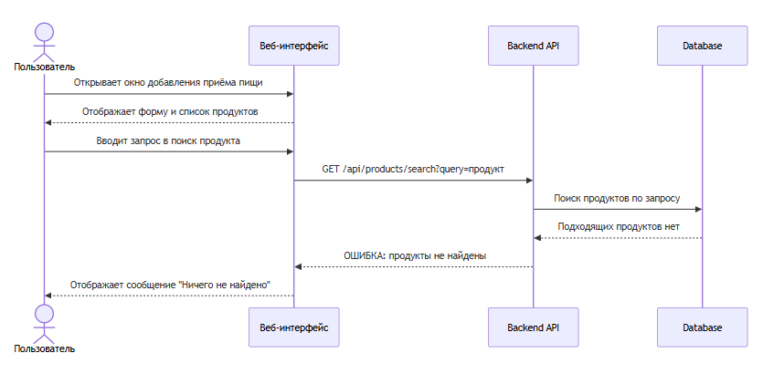
sequenceDiagram
actor User as Пользователь
participant UI as Веб-интерфейс
participant API as Backend API
participant DB as Database

User->>UI: Открывает окно добавления приёма пищи
UI-->>User: Отображает форму и список продуктов

User->>UI: Вводит запрос в поиск продукта
UI->>API: GET /api/products/search?query=продукт
API->>DB: Поиск продуктов по запросу
DB-->>API: Подходящих продуктов нет
API-->>UI: ОШИБКА: продукты не найдены
UI-->>User: Отображает сообщение "Ничего не найдено"
Не все поля прошли валидацию
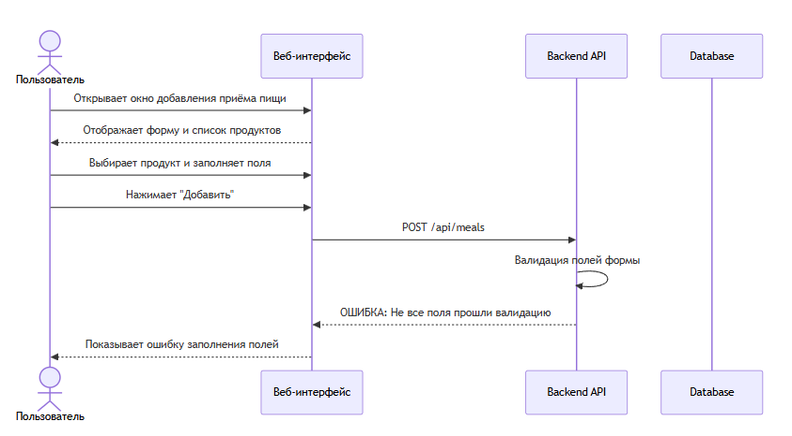
sequenceDiagram
actor User as Пользователь
participant UI as Веб-интерфейс
participant API as Backend API
participant DB as Database

User->>UI: Открывает окно добавления приёма пищи
UI-->>User: Отображает форму и список продуктов

User->>UI: Выбирает продукт и заполняет поля
User->>UI: Нажимает "Добавить"
UI->>API: POST /api/meals
API->>API: Валидация полей формы
API-->>UI: ОШИБКА: Не все поля прошли валидацию
UI-->>User: Показывает ошибку заполнения полей

- Расчет ИМТ и суточной нормы
Расчёт прошел успешно
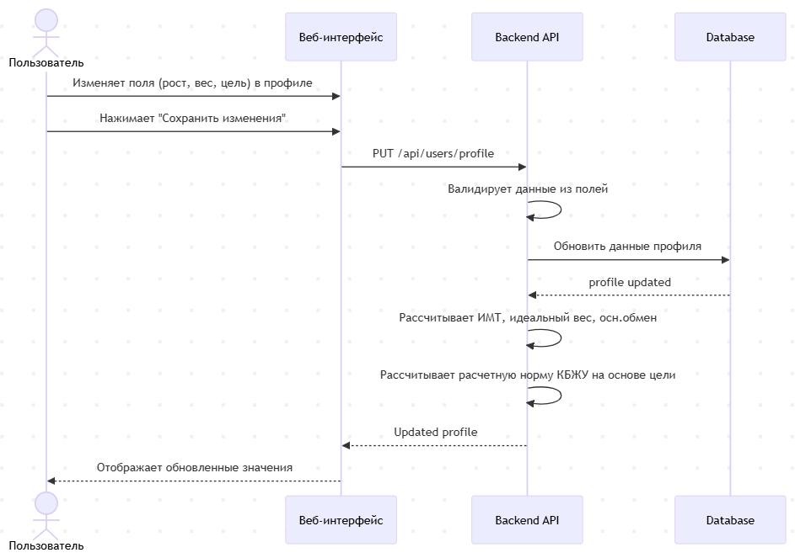
sequenceDiagram
actor User as Пользователь
participant UI as Веб-интерфейс
participant API as Backend API
participant DB as Database

User->>UI: Изменяет поля (рост, вес, цель) в профиле
User->>UI: Нажимает "Сохранить изменения"
UI->>API: PUT /api/users/profile
API->>API: Валидирует данные из полей

API->>DB: Обновить данные профиля
DB-->>API: profile updated

API->>API: Рассчитывает ИМТ, идеальный вес, осн.обмен
API->>API: Рассчитывает расчетную норму КБЖУ на основе цели

API-->>UI: Updated profile
UI-->>User: Отображает обновленные значения

Не все поля прошли валидацию
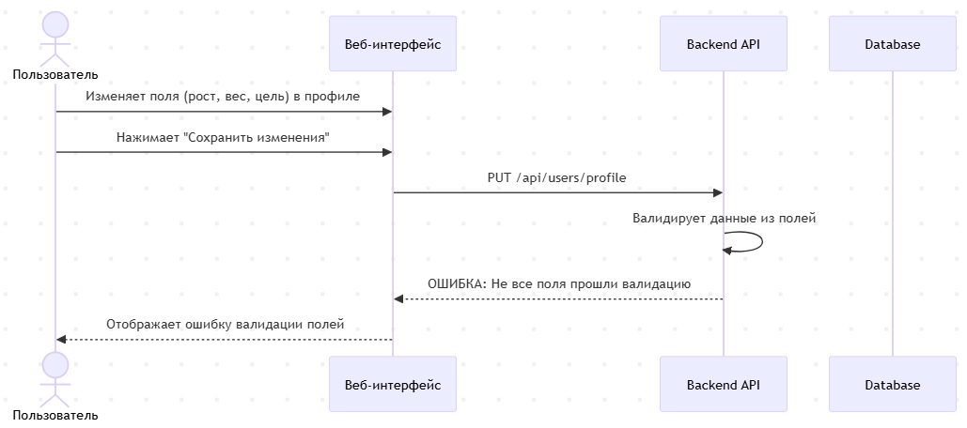
sequenceDiagram
actor User as Пользователь
participant UI as Веб-интерфейс
participant API as Backend API
participant DB as Database

User->>UI: Изменяет поля (рост, вес, цель) в профиле
User->>UI: Нажимает "Сохранить изменения"
UI->>API: PUT /api/users/profile
API->>API: Валидирует данные из полей

API-->>UI: ОШИБКА: Не все поля прошли валидацию
UI-->>User: Отображает ошибку валидации полей

- Вход в систему
Вход в систему прошёл успешно
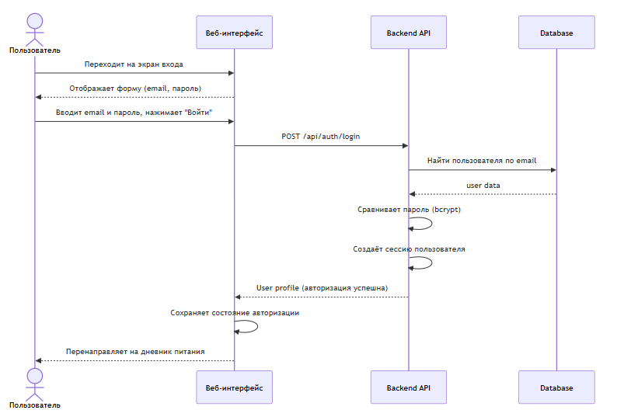
sequenceDiagram
actor User as Пользователь
participant UI as Веб-интерфейс
participant API as Backend API
participant DB as Database

User->>UI: Переходит на экран входа
UI-->>User: Отображает форму (email, пароль)

User->>UI: Вводит email и пароль, нажимает "Войти"
UI->>API: POST /api/auth/login
API->>DB: Найти пользователя по email
DB-->>API: user data
API->>API: Сравнивает пароль (bcrypt)
API->>API: Создаёт сессию пользователя
API-->>UI: User profile (авторизация успешна)
UI->>UI: Сохраняет состояние авторизации
UI-->>User: Перенаправляет на дневник питания

Пользователь не найден
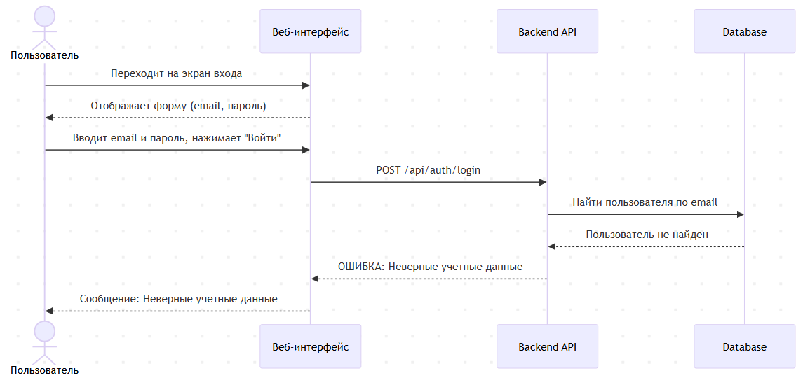
sequenceDiagram
actor User as Пользователь
participant UI as Веб-интерфейс
participant API as Backend API
participant DB as Database

User->>UI: Переходит на экран входа
UI-->>User: Отображает форму (email, пароль)

User->>UI: Вводит email и пароль, нажимает "Войти"
UI->>API: POST /api/auth/login
API->>DB: Найти пользователя по email
DB-->>API: Пользователь не найден
API-->>UI: ОШИБКА: Неверные учетные данные
UI-->>User: Сообщение: Неверные учетные данные

Пароли не совпадают
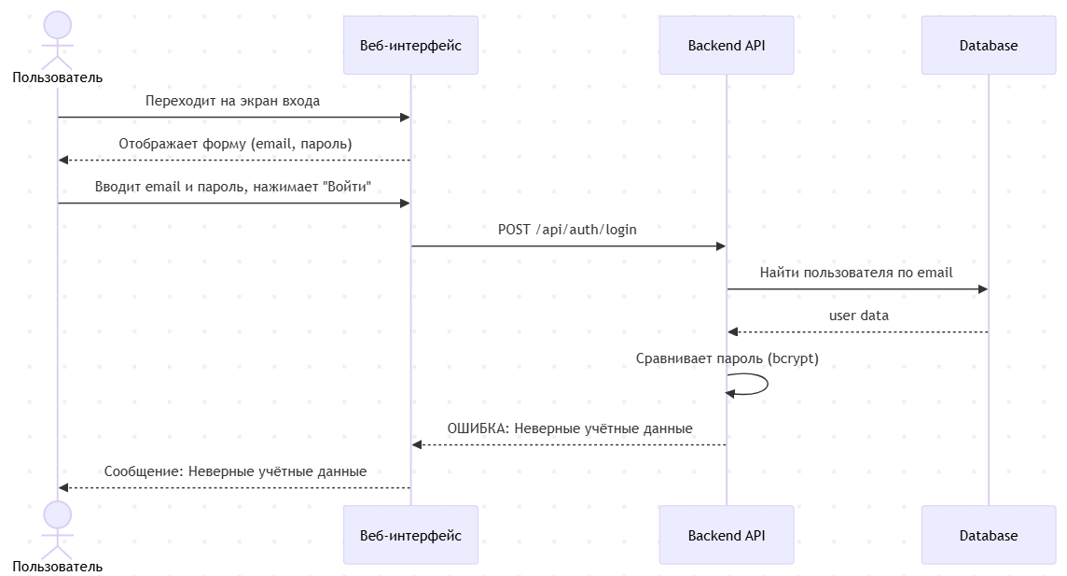
sequenceDiagram
actor User as Пользователь
participant UI as Веб-интерфейс
participant API as Backend API
participant DB as Database

User->>UI: Переходит на экран входа
UI-->>User: Отображает форму (email, пароль)

User->>UI: Вводит email и пароль, нажимает "Войти"
UI->>API: POST /api/auth/login
API->>DB: Найти пользователя по email
DB-->>API: user data
API->>API: Сравнивает пароль (bcrypt)
API-->>UI: ОШИБКА: Неверные учётные данные
UI-->>User: Сообщение: Неверные учётные данные

